Projet de fin de DEC « Go Bot »

Par Alexis Maher, Samuel Bonneville, Maxime Charland

et Antoine Coulombe

Travail présenté à

Monsieur André-Lespérance

Gestion de projets 420KALG

Collège Lionel-Groulx

Le 26 août 2016

Table des matières

Resumé : 3

Backlog : 4

Sprints : 9

Sprint 1 : Avoir un serveur de jeu fonctionnel, un site capable de diffuser un flux de Twitch et avoir un serveur de base de données prêt à être utilisé. 9

Sprint 2 : Avoir un serveur qui s’exécute automatiquement selon l’horaire, pouvoir se créer un compte sur le site et afficher les détails de son compte, voter sur les matchs qui se déroulent sur le flux Twitch et avoir des fonctions SQL permettant la mise à jour efficace de la base de données. 9

Sprint 3 : Avoir un projet complet et fonctionnel qui est constitué d’un site web sur lequel les utilisateurs peuvent se faire un compte, miser sur une équipe et regarder des parties en direct, un serveur de jeu qui font rouler les matchs les uns après les autres et un serveur de base de données qui enregistre tout ce qui se passe sur le site et sur le serveur de jeu. 10

Modèle relationnel de la base de données : 11

Prototype visuel du site web : 12

Index 12

Équipes 12

Compte 13

Modifier compte 13

Menu version mobile 14

# Resumé :

« Go Bot » est un projet reliant notre passion pour les jeux vidéo et l'informatique à l'aide d'une base de données et de plusieurs langages de programmation (C#/.NET/HTML/CSS/JAVASCRIPT/JQUERY/AJAX/BASH) qui seront utilisés pour recueillir les données d'un serveur(le jeu vidéo) et les afficher à un site internet. «Go Bot» a plusieurs volets différents. Nous allons faire jouer des AI contre d'autre AI dans un jeu vidéo se nommant « Counter-Strike : Global Offensive » avec notre propre serveur de jeu afin que les bots puissent se battre en tout temps, sans interruption. Parallèlement, un site internet permettra de regarder les AI se battre, de parier des jetons sur nos AI préférés et de regarder les statistiques des vainqueurs/perdants. Le site sera automatisé et il réactualisera seul ses informations ainsi que les parties des AI lorsqu'elles seront terminées. Une base de données hébergée sur notre propre serveur (le même que celui qui "host" les parties) permettra de garder ce grand nombre d’informations sur les joueurs, les parties, les horaires des parties ainsi que des équipes d'AI. De plus, un magasin permettant d’utiliser les crédits gagnés sera disponible pour tous les utilisateurs, leur permettant d’avoir accès à plusieurs récompenses.

# Backlog :

|  |  |  |  |  |  |
| --- | --- | --- | --- | --- | --- |
| Scénario ou story | Niveau utilisateur (cas d’utilisation) | Niveau détaillé | Priorité | Risque | Effort |
| En tant qu’administrateur de la ligue je veux créer l’horaire des matchs dans la base de données afin que les matchs se déroulent de façon ordonnée. | Réaliser un horaire de match. | Construire le format de l’horaire. | M | 1 | 2 |
| Ajouter les matchs dans la base de données selon le format de l’horaire | M | 1 | 1 |
| Faire l’interface graphique pour changer l’horaire plus facilement | W | 3 | 8 |
| En tant qu’administrateur je veux pouvoir utiliser une base de données fonctionnelle. | Construire la base de données | Faire le modèle relationnel | M | 2 | 4 |
| Création des tables | M | 2 | 8 |
| Création de la ligue de joueur | M | 1 | 3 |
| Création des fonctions utiles | M | 3 | 20 |
| Faire un serveur pour accéder à la base de donnée de l’extérieur | M | 4 | 15 |
| En tant qu’utilisateur du site je veux pouvoir gager des jetons sur l’équipe de mon choix afin de gagner les jetons des utilisateurs ayant voté pour l’équipe adverse. | Gager sur des équipes de mon choix | Créer une interface de gage | S | 2 | 15 |
| Créer la connection entre l’interface et la base de données | S | 2 | 4 |
| Mettre à jour la base de données selon les choix fait dans l’interface | M | 3 | 8 |
| En tant qu’utilisateur du site je veux pouvoir obtenir des crédits afin de pouvoir les dépenser dans le magasin. | Regarder une publicité | Créer une interface pour le visionnement d’une publicité | C | 3 | 5 |
| Enregistrer le visionnement d’une publicité dans la base de données | C | 2 | 2 |
| Ajouter des crédits au portefeuille de l’utilisateur | C | 1 | 1 |
| Dépenser les crédits gagnés dans le magasin | Créer une interface pour le magasin | S | 2 | 30 |
| Connecter l‘inventaire du magasin à la base de données | S | 1 | 2 |
| Modifier l’inventaire du magasin selon l’achat des joueurs | C | 3 | 8 |
| Pour les items uniques, s’assurer que l’item est toujours disponible | C | 2 | 4 |
| En tant qu’utilisateur je veux pouvoir me créer un compte afin d’avoir mes crédits, mon profil et mon historique de gageure enregistré sur une base de donnée. | Créer un compte | Construire le formulaire d’inscription | M | 2 | 5 |
| Indiquer les champs obligatoire | M | 1 | 1 |
| S’assurer que le nom d’utilisateur n’existe pas déjà | M | 2 | 2 |
| Enregistrer les informations du nouvel utilisateur dans la base de données | M | 2 | 4 |
| En tant qu’utilisateur je veux consulter ma page profil afin de consulter toutes les informations à propos de mes activités | Pouvoir consulter une page profil | Créer une interface profil | S | 2 | 20 |
| Liaison avec la base de donnée | S | 3 | 10 |
| Affichage en temps réel des informations sur le compte | S | 3 | 8 |
| En tant qu’utilisateur je veux visionner les matchs en cours afin de pouvoir suivre en direct les résultats du match. | Écouter le match en cours en direct | Créer l’interface de visionnement du match en cours | S | 3 | 15 |
| Connexion de l’interface avec le flux vidéo | S | 4 | 15 |
| En tant qu’administrateur je veux créer et maintenir un serveur de jeux afin que les matchs puissent être diffusés. | Démarrer le serveur de jeu | Créer le serveur de jeu | M | 2 | 10 |
| Paramétrer l’exécution automatique des matchs | M | 4 | 20 |
| Organiser le tournoi selon l’horaire | Créer le script de formation des équipes | M | 2 | 8 |
| Actualiser le script de formation des équipes à chaque fin de match automatiquement | M | 3 | 20 |
| Diffuser le tournoi | Connecter le serveur de jeu à un écran | M | 1 | 1 |
| Connecter l’écran au flux vidéo | M | 1 | 2 |
| Connecter directement le serveur de jeu au flux vidéo | W | 5 | 30 |
| En tant qu’utilisateur je veux pouvoir voir les statistiques des BOTS et des équipes afin de pouvoir faire un choix éclairé lors de mes gageures. | Consulter les résultats d’un BOT | Construire l’interface d’affichage des score d’un BOT | M | 2 | 10 |
| Connecter l’interface à la base de données | M | 1 | 3 |
| Afficher les données en temps réel | S | 2 | 5 |
| Consulter les résultats d’une équipe | Créer une interface d’affichage des scores d’une équipe | M | 1 | 8 |
| Connecter l’interface à la base de données | M | 1 | 3 |
| Afficher les données en temps réel | S | 2 | 3 |
| En tant qu’administrateur je veux pouvoir faire des changements à la ligue des joueurs afin de changer la dynamique des matchs. | Changer les membres d’une équipe | Créer une interface pour l’échange des joueurs | C | 1 | 10 |
| Connecter l’interface à la base de données | C | 2 | 5 |
| Enregistrer la nouvelle composition de l’équipe dans la base de données | M | 1 | 2 |
| En tant que modérateur du site, je veux pouvoir vérifier les demandes de changement de nom ou d’équipe de bots afin d’éviter les abus. | Vérifier les demandes de changement de nom en attente | Créer une interface listant toutes les demandes de changement de nom en attente | C | 1 | 10 |
| Accepter ou refuser une demande | Créer bouton d’acceptation de demande et de refus de demande | C | 1 | 1 |
| Enregistrer dans la base de données le nouveau nom | C | 2 | 2 |
| Rembourser le joueur si la demande lui a coûté des crédits | Enregistrer dans la base de données le nouveau solde de crédit de l’utilisateur | C | 1 | 1 |

# Sprints :

## Sprint 1 : Avoir un serveur de jeu fonctionnel, un site capable de diffuser un flux de Twitch et avoir un serveur de base de données prêt à être utilisé.

**Alexis** : Démarrer, paramétrer le serveur de jeu et commencer à tester pour la diffusion.

**Antoine** : Fin du menu de navigation, de la page d’accueil et créer l’interface de visionnement des matchs

**Samuel** : Construire la base de données (faire le modèle relationnel, création des tables, faire un serveur pour accéder à la base de données de l’extérieur, création de la ligue de joueur)

**Maxime** : Connecter l’interface avec le flux vidéo et Consulter la page de profil (Liaison avec la base de données.)

## Sprint 2 : Avoir un serveur qui s’exécute automatiquement selon l’horaire, pouvoir se créer un compte sur le site et afficher les détails de son compte, voter sur les matchs qui se déroulent sur le flux Twitch et avoir des fonctions SQL permettant la mise à jour efficace de la base de données.

**Alexis** : Organiser le tournoi selon l’horaire (script)

**Antoine** : Pouvoir consulter une page profil (Créé une interface profil, Affichage en temps réel des informations sur le compte) et créer une interface de gageure.

**Samuel** : construire la base de données (Création des fonctions utiles), Mettre à jour la base de données selon les choix fait dans l’interface.

**Maxime** : Gager sur des équipes de mon choix (Liaison avec la base de données), Regarder une publicité (Liaison avec la base de données), Dépenser les crédits gagnés dans le magasin (Liaison à la base de données)

## Sprint 3 : Avoir un projet complet et fonctionnel qui est constitué d’un site web sur lequel les utilisateurs peuvent se faire un compte, miser sur une équipe et regarder des parties en direct, un serveur de jeu qui font rouler les matchs les uns après les autres et un serveur de base de données qui enregistre tout ce qui se passe sur le site et sur le serveur de jeu.

Alexis : Vérifier les demandes de changement de nom ou d’équipe de bots et création de l’application admin.

Antoine : Créer l’interface d’affichage des score d’un BOT, créer une interface pour le visionnement d’une publicité et créer une interface pour le magasin.

Samuel : Pouvoir consulter une page profil (Liaison avec la base de donnée), Consulter les résultats d’un BOT(Connecter l’interface à la base de données), Consulter les résultats d’une équipe(Connecter l’interface à la base de données), Réaliser un horaire de match.

Maxime : Créer un compte (Liaison à la base de données), Changer les membres d’une équipe.

# Modèle relationnel de la base de données :

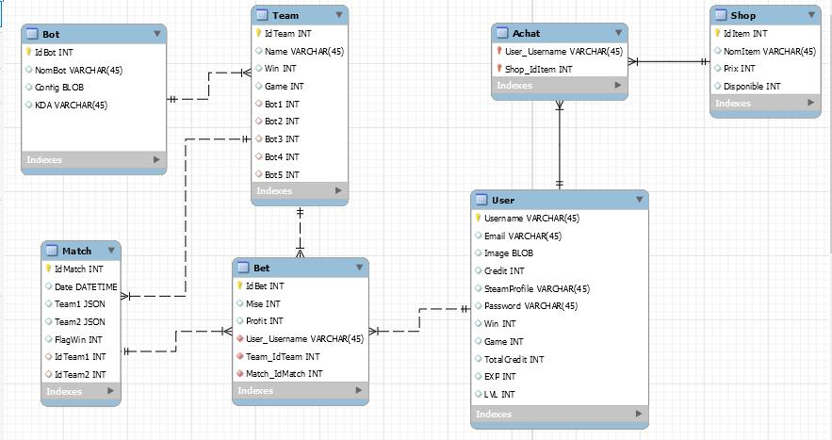

# Prototype visuel du site web :

## Index

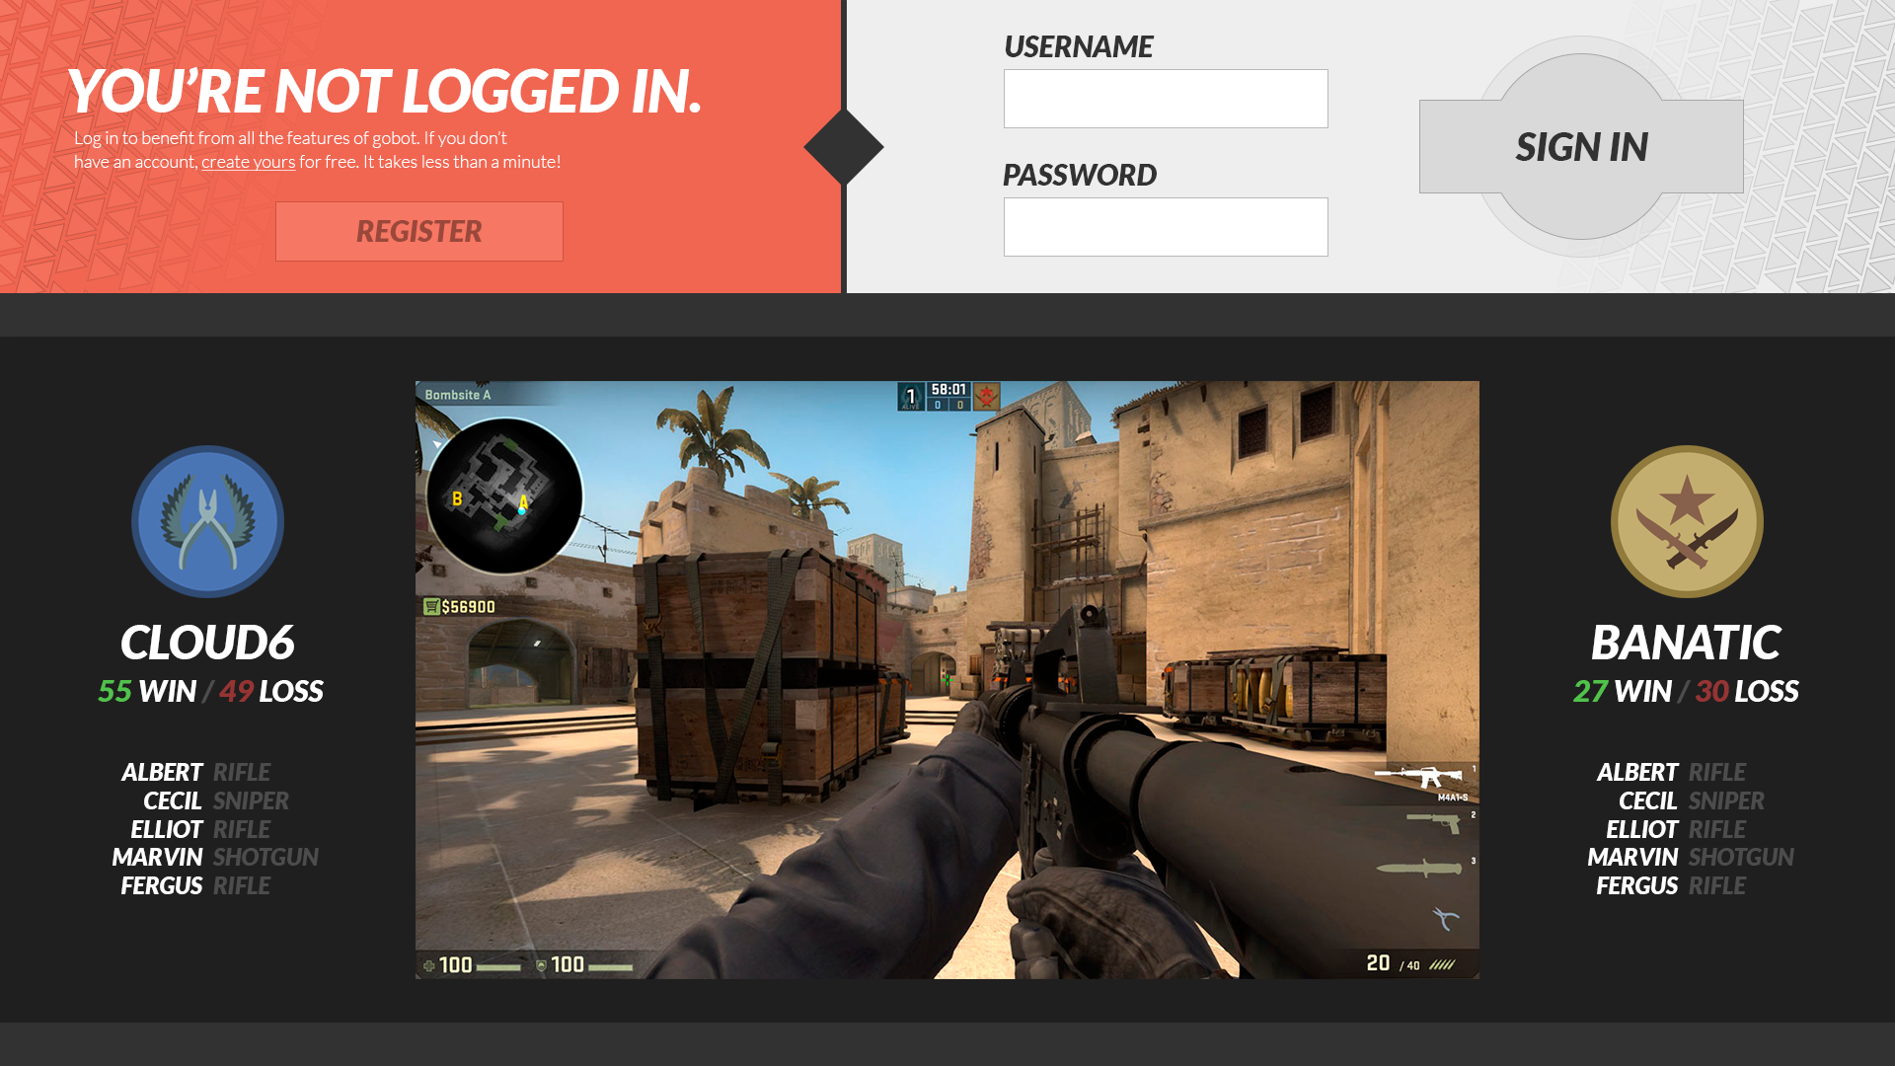

## Équipes

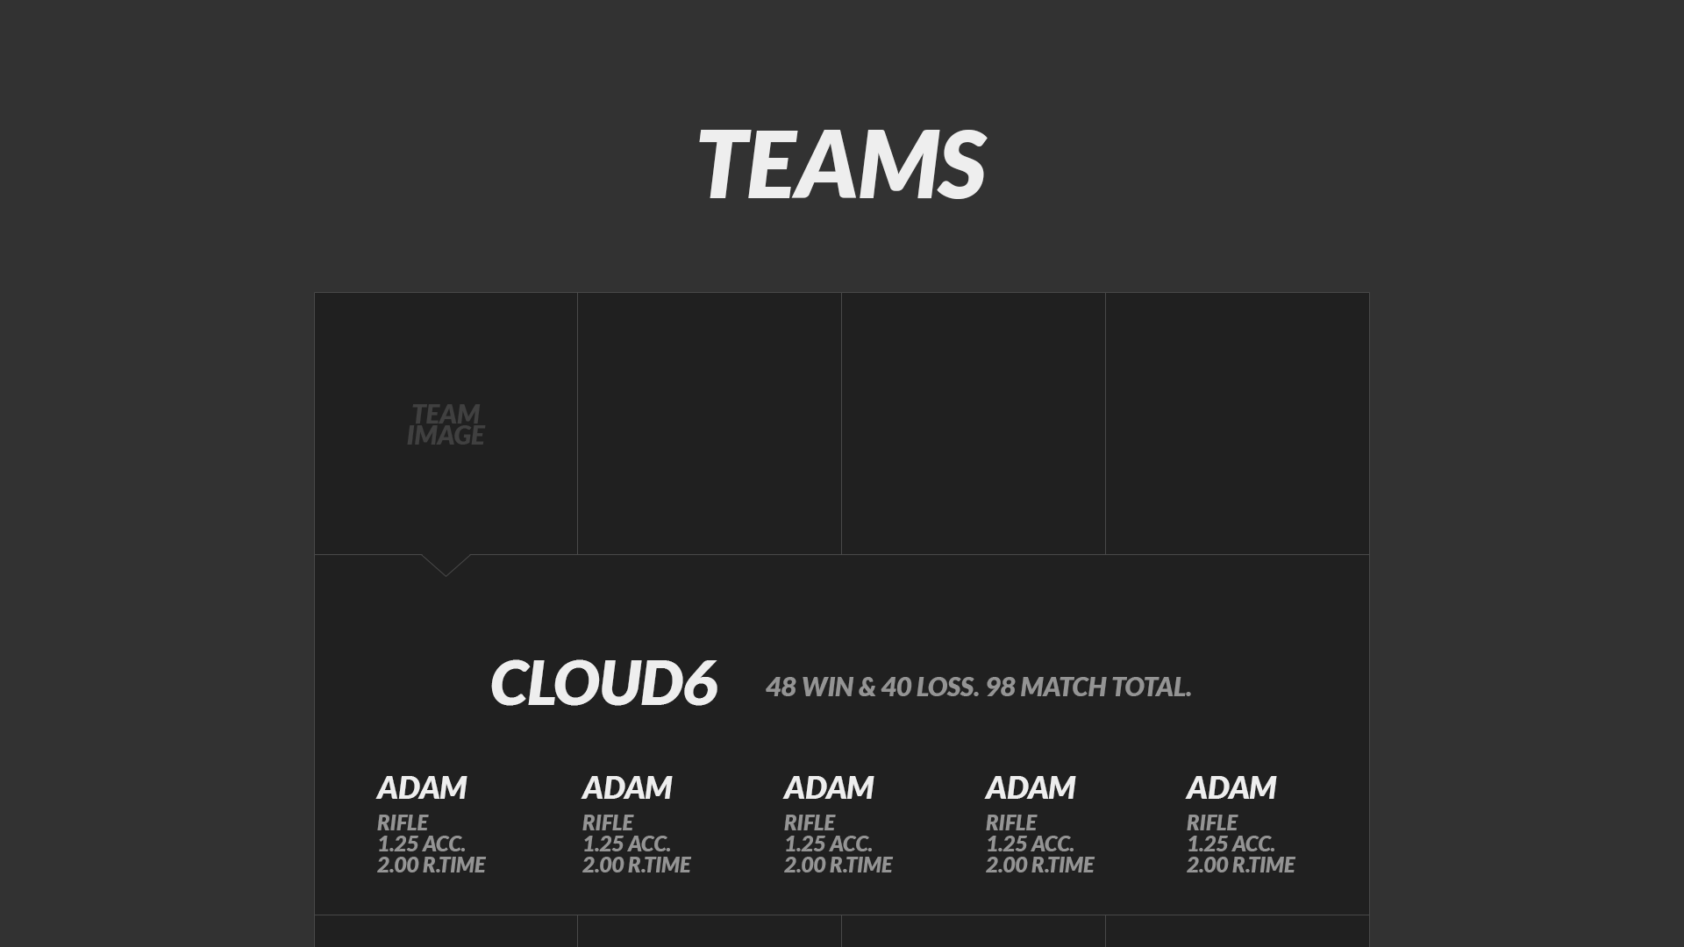

## Compte

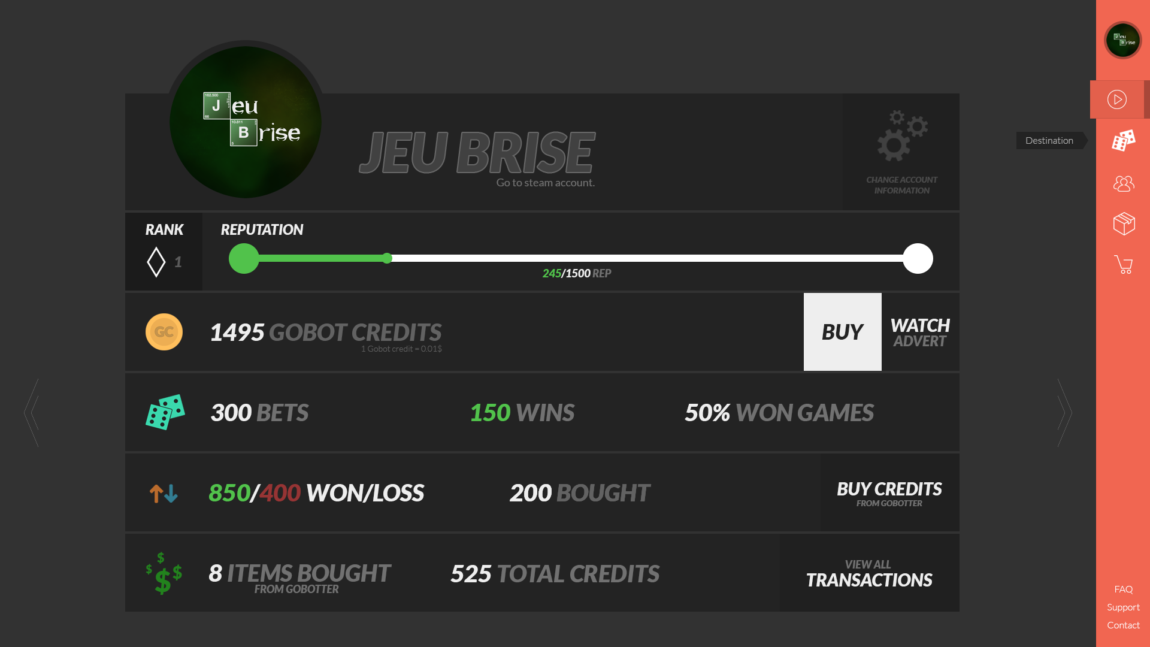

## Modifier compte

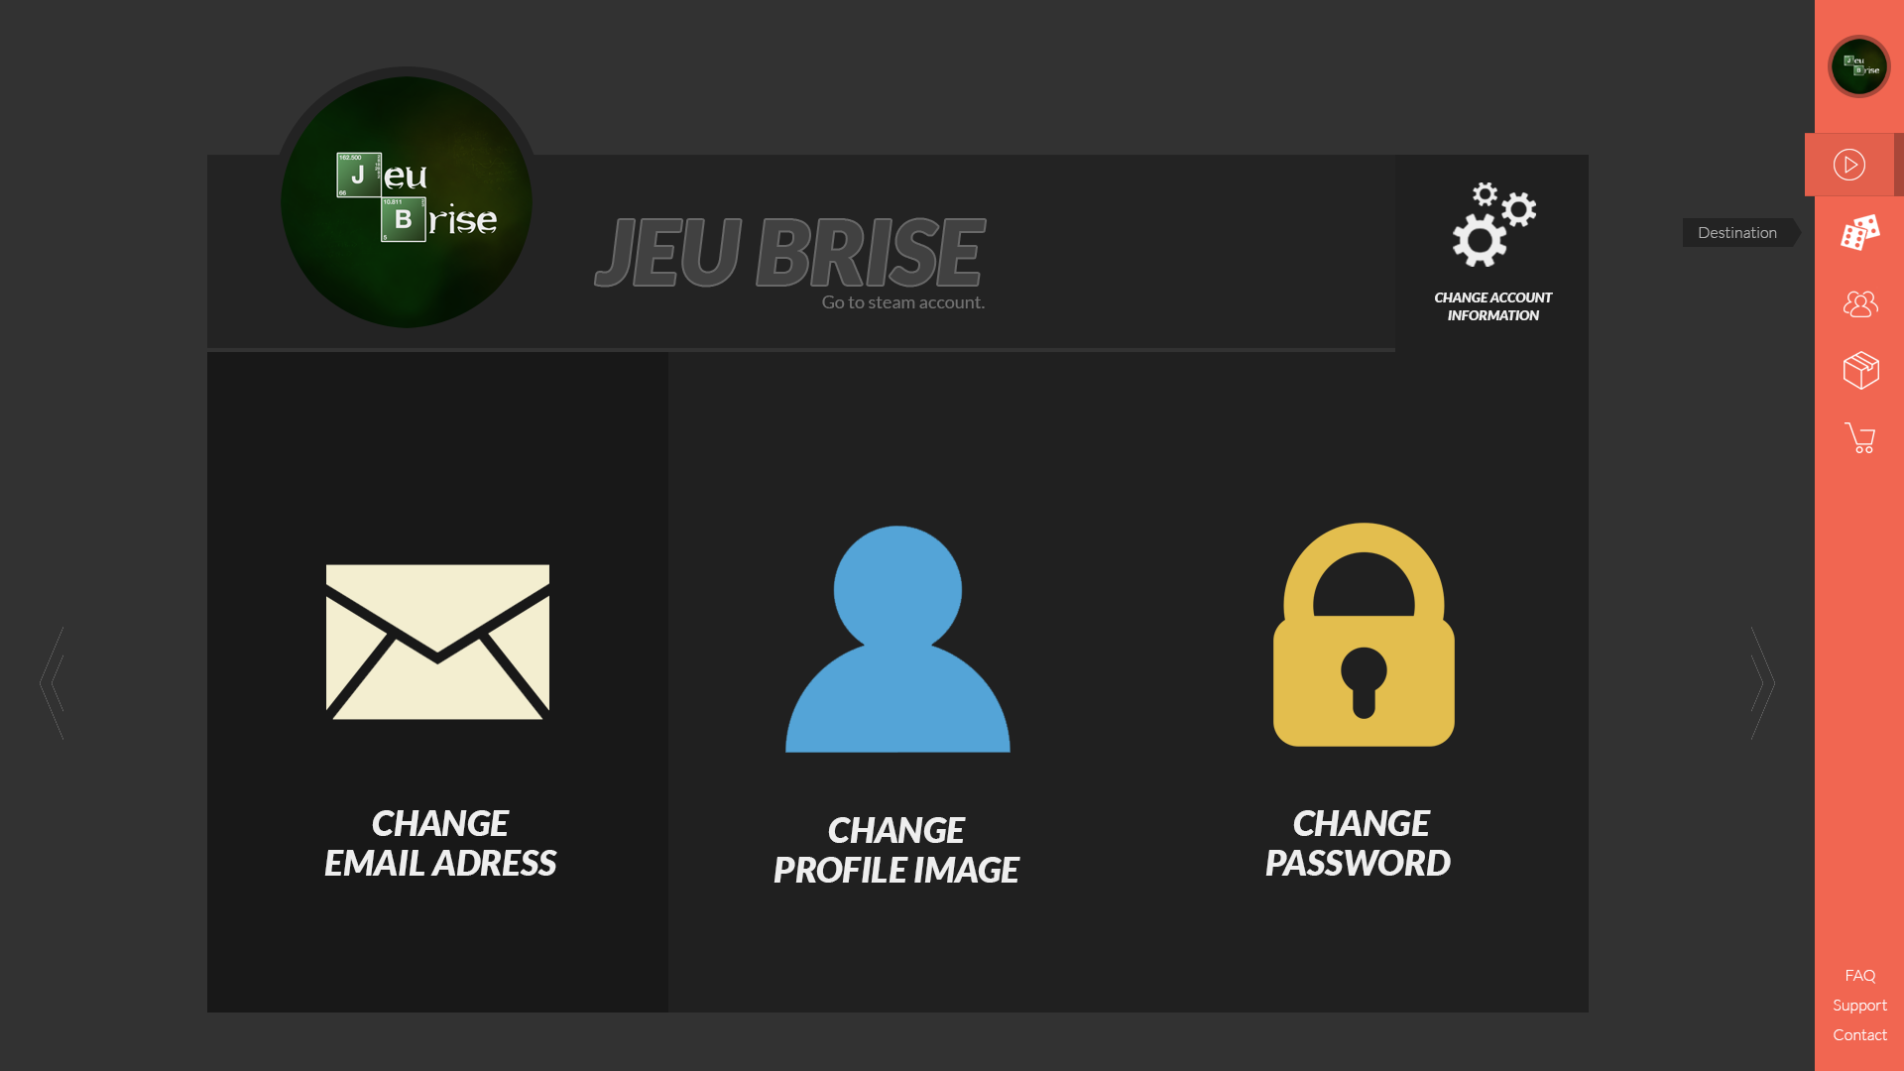

## Menu version mobile

